**iOS五年之路**

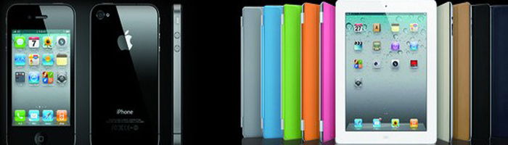世人为之癫狂的苹果iphone和改写移动通信历史的ios系统诞生于2007年1月，一经面世，乔布斯就用移动科技的魔力紧紧抓住了亿万人的眼球。当时的手持设备操作系统有Windows Mobile、Palm OS、Symbian和BlackBerry，ios的面世无疑是一次颠覆。

我们知道，第一代iPhone不支持3G，不支持第三方app，不支持复制粘贴文本，不支持多任务，不支持邮件附件， 不支持MMS，Exchange，Office编辑，统统不可以。立足iOS 5的今天，让我们一起来做一次长达五年的回望，从2007年iOS 1和iPhone诞生开始说起……

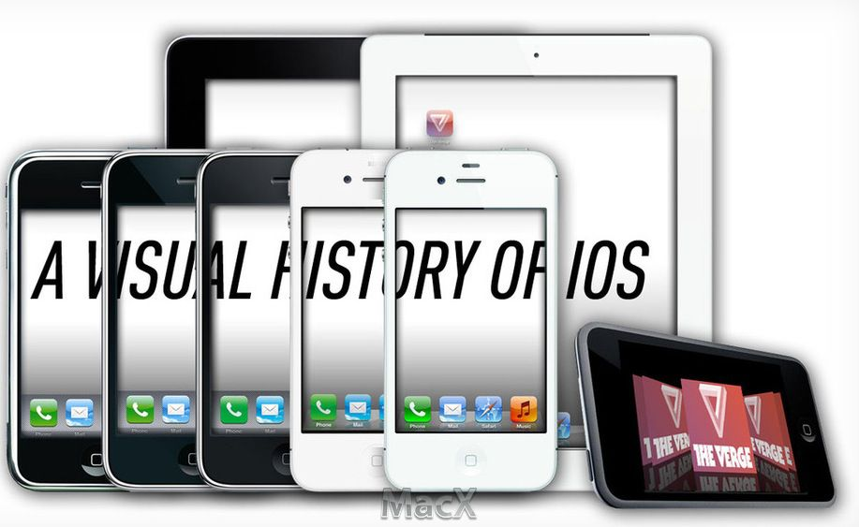

**ios 1 关键词：iphone的诞生**

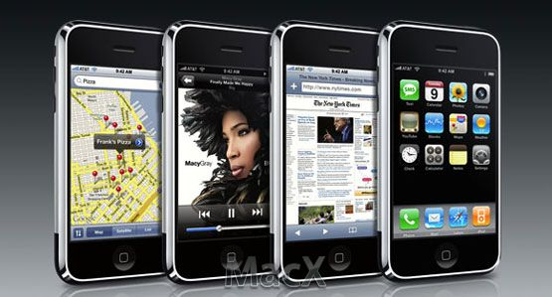

2007年6月——iOS 1.0——第一代iPhone  
但即便这样，iOS仍然带来了许多对后来影响深远的：  
-核心iOS用户界面  
-移动Safari浏览器  
-新形式“宽屏”的iPod  
-谷歌地图  
-可视语音信箱  
-iTunes同步  
-虚拟键盘

2007年9月——iOS 1.1——第一代iPhone/第一代iPod touch  
-iTunes Wi-Fi音乐商店  
-兼容iPod touch

2008年1月——iOS 1.1.3——第一代iPhone/第一代iPod touch  
-更好的定位  
-将主屏幕放置网页快捷方式  
-对图标重新布局  
-多点触控键盘

**ios 2 关键词：App应用程序**

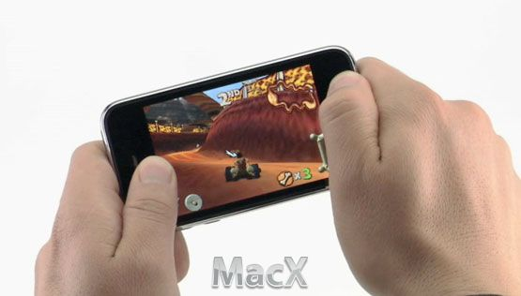

来自2008年7月的iOS 2开创了一个新纪元，没错就是App Store，从开始利用iTunes音乐用户，到如今最受欢迎的程序商店，App Store成就了苹果与开发者，同时带来了全方位的智能手机体验。

2008年7月——iOS 2.0——iPhone 1,3G; iPod touch 1  
-本地第三方程序  
-App Store  
-微软Exchange支持  
-MobileMe  
-搜索联系人

2008年9月——iOS 2.1——iPhone 1,3G; iPod touch1,2  
-改善电池寿命和速度  
-iTunes Genius播放列表  
-掉线修复

2008年11月——iOS 2.2——iPhone 1,3G; iPod touch1,2  
-谷歌街景  
-Podcast下载

**ios 3 关键词：功能**

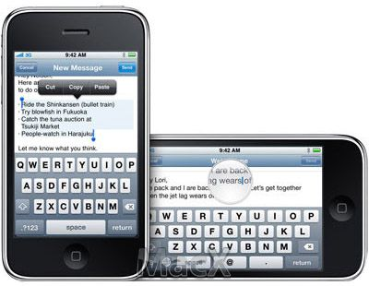

iOS 3.0是功能爆发的时代，iPhone开始支持3G网络，iPhone缺失的基本功能得到了全面补足，并且新增了许多使用的本地功能，让iPhone在生活中发挥的更加智能。

2009年6月——iOS 3.0——iPhone1,3G,3GS; iPod touch 1,2  
-剪切，粘贴，复制  
-语音控制  
-MMS信息  
-Spotlight搜索  
-推送通知  
-USB和蓝牙连接  
-横向键盘  
-Find My iPhone

2009年9月——iOS 3.1——iPhone1,3G,3GS; iPod touch 1,2,3  
-Genius功能  
-铃声下载  
-远程锁定  
-通过蓝牙语音控制

**ios 3.2 关键词：ipad降临**

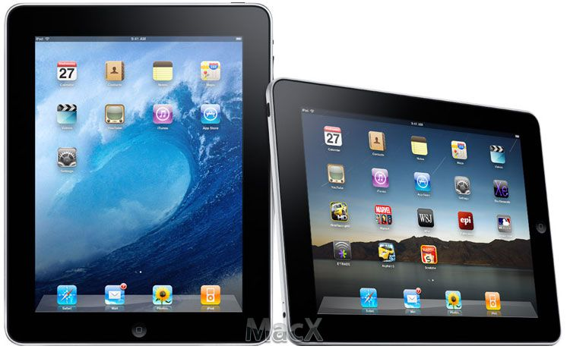

当iOS遇见大屏幕，会发生什么呢？新的体验，开发者新的任务，新的商机。当初没人敢相信iPad在短短两年时间会做出这样的成就，但是iPad做到了，苹果做到了。

2010年4月——iOS 3.2——iPad  
-支持iPad分辨率  
-为iPad设计的新应用  
-通过苹果数据的定位  
-支持蓝牙键盘  
-iBooks

**ios 4 关键词：多任务**

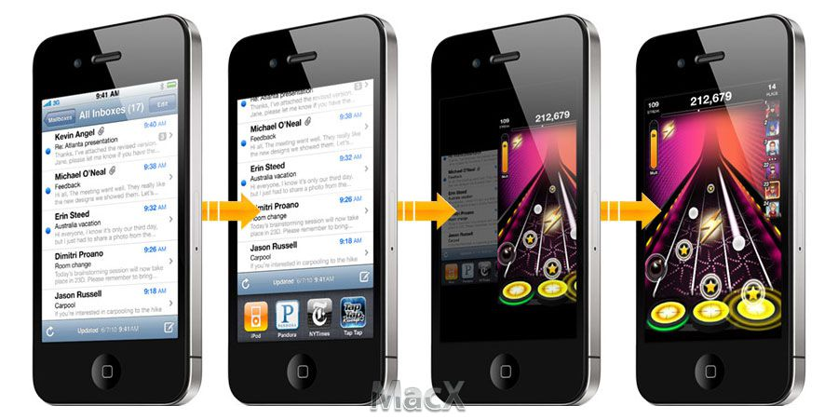

在2010年6月到来的iOS 4带来了更多的功能，苹果总是将用户需要的一点一点的加进来给我们惊喜，例如这次的多任务切换，如果现在少了这个功能你是不是会疯掉？

2010年6月——iOS 4.0——iPhone 3G,3GS,4; iPod touch 2,3  
-多任务  
-文件夹  
-FaceTime通话  
-统一邮件收件箱  
-多线程邮件信息  
-Retina高清显示技术  
-iAd广告支持

**ios 4 更新 关键词：不断拓展的环境系统**

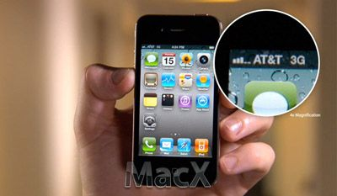

从iOS 4之后，更多的人开始了解熟悉iOS设备的使用，iPhone也得到了全面的爆发风靡全球，同时也有iPhone 4天线门事件闹得几家欢喜几家愁。

2010年9月——iOS 4.1——iPhone 3G,3GS,4; iPod touch 2,3,4  
-游戏中心Game Center  
-电视节目租赁  
-iTunes Ping  
-HDR照相

2010年11月——iOS 4.2.1——iPhone 3G,3GS,4; iPod touch 2,3,4; iPad  
-iPad多任务  
-iPad文件夹  
-AirPlay  
-AirPrint

2011年2月——iOS 4.2.5——Verizon iPhone 4  
-支持Verizon  
-CDMA支持个人热点

2011年3月——iOS 4.3——iPhone 3GS,4(GSM); iPad 1,2; iPod touch 3,4  
-GSM个人热点  
-第三方程序的AirPlay  
-iTunes家庭共享

**ios 5 关键词：siri**



iOS 5就在眼前，iPhone 4S的Siri语音助手，iMessage，通知中心等新功能我们现在刚刚开始体验的时间也并不长，还有iCloud云存储，是不是发布会还历历在目呢？

2011年10月——iOS 5.0——iPhone 3GS,4,4S; iPad 1,2; iPod touch 3,4  
-Siri语音  
-通知中心  
-免PC  
-iTunes Wi-Fi同步  
-iMessage  
-iCloud

未来，iphone是否会变成真正的人工智能，甚至取代计算机系统，或者迎来一场与os x的融合？让我们一起展望苹果带给我们的科技幻想，to be continued~